РОССИЯ

Индукционная плита
UN-3.5Т, TN-3,5T
встраиваемая

Паспорт
и руководство по эксплуатации
ТУ 515-01249889137-06

Профессиональное кухонное оборудование из нержавеющей стали

2015г

ОГЛАВЛЕНИЕ | 1
ОПИСАНИЕ ИЗДЕЛИЯ
Название и функция каждой части………………………………………...………….2
Установка плиты…………………………………………………………………….……………2
Панель управления и индикации…..……………………………………..…………..3
КАК ПОЛЬЗОВАТЬСЯ ИЗДЕЛИЕМ
Включение индукционной плиты в сеть……………………………….…………...4
Перед тем как пользоваться индукционной плитой, учтите………………5
Выбор посуды для индукционной плиты……………………………………………6
ПРЕИМУЩЕСТВА ИЗДЕЛИЯ И ЕГО ОСОБЕННОСТИ
Чистка плиты………………………………………………………………………………………..7
Преимущества индукционной плиты………………………………………….........8
ПЕРЕД ТЕМ КАК ОБРАТИТЬСЯ В СЕРВИСНУЮ СЛУЖБУ
Неисправности и их устранение…………………………………….…………………..9
Характеристики плиты………………………………………………….…….……………….9
ГАРАНТИЯ
Гарантийные обязательства………………………………………………………………10
Комплект поставки……………………………………………………..……………………..10
Сведения о рекламациях……………………………………………………………………11
Свидетельство о приемке…………………………………………………………………..11
Отметки о проведении монтажных и пусконаладочных работ…………12
Отметки о проведении технического обслуживания………………………..13

ГАРАНТИЯ | 13

ОТМЕТКИ О ПРОВЕДЕНИИ ТЕХНИЧЕСКОГО ОБСЛУЖИВАНИЯ (ТО)

№  п.п. | Дата проведения ТО | Ф.И.О.  исполнителя | Подпись | Примечания
1 | 2 | 3 | 4 | 5

ОПИСАНИЕ ИЗДЕЛИЯ | 2

НАЗВАНИЕ И ФУНКЦИЯ КАЖДОЙ ЧАСТИ ПЛИТЫ
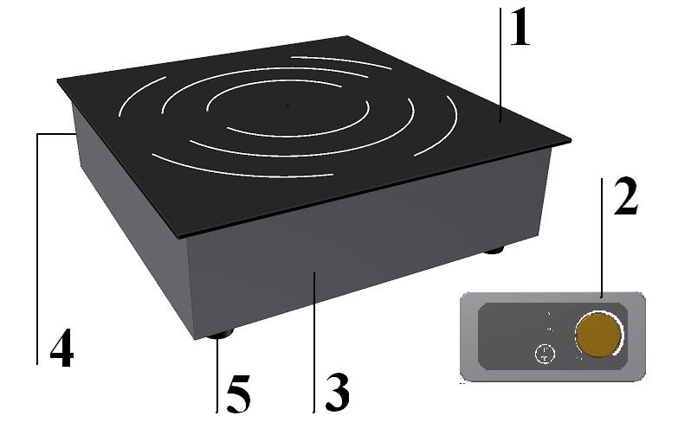

- КЕРАМИЧЕСКАЯ ВАРОЧНАЯ ПАНЕЛЬ
Кастрюлю или сковородку ставьте в центр пластины
- ПАНЕЛЬ УПРАВЛЕНИЯ И ИНДИКАЦИИ
Панель оборудована ручкой управления и сенсорной кнопкой.
- ВХОДНОЕ ВЕНТИЛЯЦИОННОЕ ОТВЕРСТИЕ
За счет поступления наружного воздуха поддерживает постоянной температуру внутри корпуса плиты
- ВЫХОДНОЕ ВЕНТИЛЯЦИОННОЕ ОТВЕРСТИЕ
Служит для выхода воздуха из корпуса плиты
- НОЖКА ОПОРНАЯ
УСТАНОВКА ПЛИТЫ
Данная плита является встраиваемой. Для установки плиты в столешницу необходимо сделать отверстие 360х380 мм. Снизу плиты должна быть опора, на которой будет прочно стоять плита. Расстояние от поверхности столешницы до опоры под плитой должно быть 120 мм. Толщина столешницы не должна превышать 10 мм. Стык между столешницей и керамической варочной поверхностью уплотнить герметиком.
КАК ПОЛЬЗОВАТЬСЯ ИЗДЕЛИЕМ | 3

ПАНЕЛЬ УПРАВЛЕНИЯ И ИНДИКАЦИИ
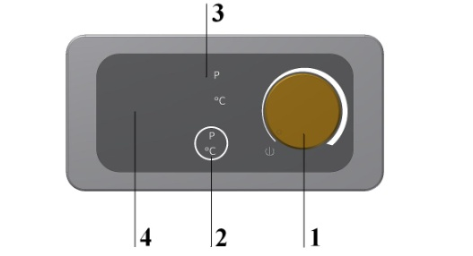

- РУЧКА ВКЛЮЧЕНИЯ И РЕГУЛИРОВКИ СТУПЕНИ/ТЕМПЕРАТУРЫ НАГРЕВА
- КНОПКИ ПЕРЕКЛЮЧЕНИЯ РЕЖИМА РЕГУЛИРОВАНИЯ (СТУПЕНЬ НАГРЕВА/ТЕМПЕРАТУРА НАГРЕВА)
- ИНДИКАТОРЫ РЕЖИМОВ
- ИНДИКАТОРНОЕ ТАБЛО
При включении сетевой вилки в розетку раздается сигнал и на несколько секунд загораются индикаторы включения питания, цифры «888» на индикаторном табло «4» и индикаторы режимов «3» - в это время происходит самотестирование ПАНЕЛИ УПРАВЛЕНЯ И ИНДИКАЦИИ. После этого плита переходит в режим ожидания.
Включение/выключение плиты
Для включения плиты необходимо повернуть по часовой стрелке, до щелчка, ручку управления «1». При этом раздастся звуковой сигнал. Для выключения необходимо повернуть ручку управления против часовой стрелки до щелчка. При этом раздастся звуковой сигнал и плита отключится. После выключения, вентилятор охлаждения плиты будет вращаться еще около минуты.
Выбор ступени нагрева
Панель управления плитой может регулировать нагрев пищи, изменяя ступени нагрева (от 1 до 10) или меняя температуру приготовления пищи (от 60 до 240 ⁰С)
Если вы хотите регулировать ступени нагрева, прикоснитесь к кнопке «P/⁰C» что бы загорелся индикатор «3» напротив буквы «P» на панели управления.
Для выбора ступени нагрева поворачивайте ручку управления по часовой стрелке (увеличение нагрева) или против часовой стрелки (уменьшение нагрева). Вращайте ручку до тех пор, пока на индикаторном табло «4» не засветится нужная ступень нагрева.
Если вы хотите регулировать температуру нагрева, прикоснитесь к кнопке «P/⁰C» что бы загорелся индикатор «3» напротив знака «⁰С» на панели управления.
ГАРАНТИЯ | 12

142450, Московская область, Ногинский р-н, г. Старая Купавна, а/я № 33
тел.(495) 702-98-78; E-mail: info@tehnott.ru www.tehno-tt.ru
Продан____________________________________ООО ТД Техно
(наименование предприятия торговли)
Комплектация плиты в полном объёме.
Механические повреждения отсутствуют.
Подпись покупателя ________________________
ОТМЕТКА О ПРОВЕДЕНИИ МОНТАЖНЫХ И ПУСКОНАЛАДОЧНЫХ РАБОТ

М.П.

_______________________________________________________________
лицо,ответственное за проведение работ наименование монтажной организации

_______________________________________________________________
_______________________________________________________________
дата сдачи в эксплуатацию адрес, телефон, реквизиты организации

Подтверждаем, что ввод в эксплуатацию осуществлен вышеуказанной организацией:______________________________________________________
адрес, телефон, реквизиты организации __________________________________________________________________

__________________________________________________________________
дата сдачи в эксплуатацию

Подпись директора эксплуатирующей организации

ГАРАНТИЯ | 11
СВЕДЕНИЯ О РЕКЛАМАЦИЯХ
Рекламации изготовителю предъявляются потребителем изделия в порядке и сроки, установленные законодательством, с учетом условий хранения и эксплуатации. Для предъявления рекламации необходимы следующие документы:
1) паспорт;
2) акт пуска изделия в эксплуатацию;
3) акт-рекламация;
4) копия удостоверения механика, производившего монтаж и обслуживание, или копия договора с обслуживающей специализированной организацией;
5) копия свидетельства о приемке из паспорта на индукционную печь.
Рекламации принимаются изготовителем или по адресу:______________________________________________________________________________________________________________________________
СВИДЕТЕЛЬСТВО О ПРИЕМКЕ
Индукционная плита модели ____________
№ партии _______ № партии _______
Соответствуют техническим условиям ТУ 5151-01249889137-06
ТУ и признаны годными к эксплуатации.
Продукция сертифицирована.
Штамп ОТК
Дата выпуска ____________________
КАК ПОЛЬЗОВАТЬСЯ ИЗДЕЛИЕМ | 4

Для выбора температуры нагрева поворачивайте ручку управления по часовой стрелке (увеличение температуры нагрева) или против часовой стрелки (уменьшение температуры нагрева). Вращайте ручку до тех пор, пока на индикаторном табло «4» не засветится нужная температура нагрева.
По умолчанию, плита включается в режиме регулирования нагрева по ступеням.
ВНИМАНЕ! Если вы снимите посуду с плиты во время нагрева, раздастся прерывистый звуковой сигнал и примерно через 30 секунд плита перейдет в режим ожидания. Для повторного включения плиты необходимо повернуть ручку управления против часовой стрелки до щелчка и повторить процедуру включения плиты.

ВКЛЮЧЕНИЕ ИНДУКЦИОННОЙ ПЛИТЫ В СЕТЬ
ВНИМАНИЕ! Сетевой шнур питания плиты вставляйте только в розетку, рассчитанную на напряжение 220V с заземляющим контактом
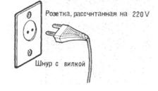
ПРЕЖДЕ ВСЕГО
ПРОВЕРЬТЕ НАПРЯЖЕНИЕ
- Это изделие рассчитано исключительно на 220V
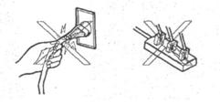
- Для пользования плитой просто вставьте вилку сетевого шнура питания в «Евро» розетку. Розетка должна быть оборудована заземляющим контактом
НЕЛЬЗЯ ПОСТУПАТЬ ТАК, КАК ПОКАЗАНО НА НИЖНЕМ РИСУНКЕ
- Когда вставляете вилку сетевого шнура питания в розетку или вынимаете её из розетки, держите пальцами саму вилку, а не сетевой шнур.
- Нельзя подключать к одной штепсельной розетке несколько электрических приборов одновременно.

КАК ПОЛЬЗОВАТЬСЯ ИЗДЕЛИЕМ | 5

ПЕРЕД ТЕМ КАК ПОЛЬЗОВАТЬСЯ ПЛИТОЙ, УЧТИТЕ СЛЕДУЮЩЕЕ
- Когда вы делаете перерыв в использовании плитой, то в целях экономии электроэнергии, не оставляйте вилку в розетке.
- Плита должна стоять в стороне от других электрических нагревателей.
- Кроме того, плита должна стоять в стороне от таких устройств, на которые может повлиять работа плиты: телевизоры, часы и т.д.
- Проверьте, подходит ли ваша посуда для индукционной плиты.
Если ваша посуда не подходит для индукционной плиты, то нагрева происходить не будет или он будет слишком медленным. Пользуйтесь только подходящей посудой! ( см. раздел «Выбор посуды для индукционной плиты»)
- Не ставьте на керамическую поверхность плиты посуду весом более 10 кг. Так как:
Может деформироваться корпус плиты и может повредиться керамическая поверхность
ВНИМАНИЕ!
КАТЕГОРИЧЕСКИ ЗАПРЕЩЕНО работать с индукционной плитой людям, пользующимся кардиостимулятором!

После приготовления пищи керамическая панель остается горячей некоторое время. Будьте осторожны! Пустую кастрюлю не оставляйте на включенной плите, это может привести к деформации кастрюли
- Тепло от посуды передается керамической пластине, поэтому после приготовления пищи она некоторое время будет горячей.
Ставьте плиту на расстоянии не менее 10 см от стены.
- Если плита будет стоять близко к стене, может ухудшиться вентиляция корпуса плиты.
Будьте осторожны, следите за тем, чтобы вода не попала внутрь плиты.
- Если внутрь плиты попадет вода, это может стать причиной короткого замыкания, удара электрическим током и выхода плиты из строя!
ГАРАНТИЯ | 10

ВНИМАНИЕ!
В случае обнаружения какой-либо опечатки или неверного толкования клиентом - наша компания имеет право на толкование в свою пользу.
Производитель оставляет за собой право вносить изменения в конструкцию плит, которые могут быть не отражены в данном руководстве.

ГАРАНТИЙНЫЕ ОБЯЗАТЕЛЬСТВА.

Изготовитель гарантирует соответствие плиты требованиям настоящих технических условий при соблюдении условий эксплуатации, транспортирования и хранения.
Гарантийный срок эксплуатации плиты 12 месяцев со дня продажи ее через торговую сеть.

КОМПЛЕКТ ПОСТАВКИ

В комплект поставки входят:
1. Индукционная плита модели ______________________ - ___шт.
условное обозначение
2. Паспорт на плиту - 1шт.

- Упаковка

ПЕРЕД ТЕМ КАК ОБРАТИТЬСЯ В СЕРВИСНУЮ СЛУЖБУ | 9

НЕИСПРАВНОСТИ И ИХ УСТРАНЕНИЕ
Неисправность | Возможные причины неисправности
Несмотря на то, что вы нажали на кнопку выключателя сети, индикатор выключателя сети или индикаторное табло не включается. | - Перерыв в подаче электроэнергии  - Штепсельная вилка плохо вставлена в розетку
Индикатор светится, но нагрева не происходит | - На керамическую пластину плиты не поставлена посуда (при пользовании индукционной плитой обратите на это внимание)  - Кастрюля или сковорода стоит не в центре керамической пластины
После включения плиты посуда не нагревается, индикатор не светится | Перерыв в подаче электроэнергии  По ошибке (случайно) вынута вилка сетевого питания плиты из розетки.

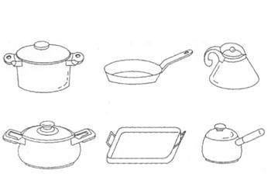
*1. Если после устранения вышеперечисленных причин плита не будет работать, обратитесь в гарантийную ремонтную мастерскую .
2. Если вы обнаружили повреждение сетевого шнура, обратитесь в ремонтную мастерскую или в сервисную службу.
ТЕХНИЧЕСКИЕ ХАРАКТЕРИСТИКИ ПЛИТЫ
Напряжение электросети | 220-240V
Частота электросети | 50 Гц
КПД, не мене | 0.9
Потребляемая мощность, не более | 3500W
Габаритные размеры | 360х380х120 мм
Масса | 3 кг

КАК ПОЛЬЗОВАТЬСЯ ИЗДЕЛИЕМ | 6

ВЫБОР ПОСУДЫ ДЛЯ ИНДУКЦИОННОЙ ПЛИТЫ

При выборе посуды для индукционной плиты помните следующее:
- Только при условии применения посуды, подходящей для приготовления пищи на индукционной плите, вы сможете получить максимальную скорость нагрева и безопасно эксплуатировать плиту в течение длительного времени.
- Если вы захотите купить посуду специально для вашей индукционной плиты, это вы сможете сделать в любом специализированном магазине.
- Для индукционной плиты подходят кастрюли и сковороды и т.п. с плоским дном, обладающие магнитными свойствами. Дно кастрюли не должно быть деформировано.
МОЖНО ПОЛЬЗОВАТЬСЯ ПОСУДОЙ
Из стали, чугуна, нержавеющей стали (к которой можно прикрепить магнит)
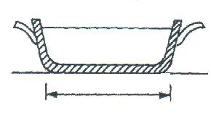

Диаметр 10-26 см. Посуда должна быть с плоским дном
НЕЛЬЗЯ ПОЛЬЗОВАТЬСЯ ПОСУДОЙ
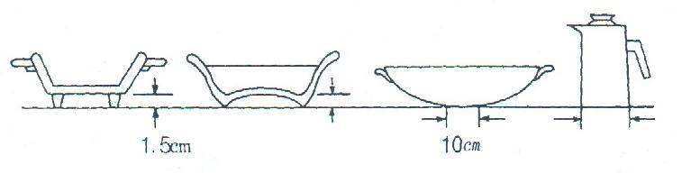
1.Из стекла, фарфора, керамики, меди, алюминия (к которой нельзя прикрепить магнит, т.е. она не обладает магнитными свойствами) 2. Посуда, дно которой отстоит от керамической пластины на расстояние более чем 15 мм, адиаметр дна меньше 12 см.
ПРЕИМУЩЕСТВА ИЗДЕЛИЯ И ЕГО ОСОБЕННОСТИ | 7

ЧИСТКА ПЛИТЫ

ЧИСТКА КЕРАМИЧЕСКОЙ ПАНЕЛИ

- Выключите плиту из сети! Выньте вилку из розетки.
- Керамическую варочную панель нужно мыть тряпочкой и теплой водой или средством для мытья посуды.
- Если таким образом нельзя отмыть керамическую поверхность дочиста, используйте небольшое количество абразивного моющего средства на мягкой салфетке.
ЧИСТКА КОРПУСА ПЛИТЫ
- Корпус плиты нужно мыть мягкой салфеткой.
- Если корпус очень грязный, при мытье корпуса плиты нужно пользоваться тряпочкой и средством для мытья посуды.
- При чистке корпуса никогда не пользуйтесь абразивными моющими средствами.
ВНИМАНИЕ!

- Не пользуйтесь растворителями или бензином.
- Не используйте большого количества воды. Это может стать причиной выхода плиты из строя или несчастного случая.
- После использования средств для мытья посуды протрите все сухой тряпочкой, чтобы удалить влагу.
- При чистке элементов панели управления и индикаторов не оказывайте сильного давления на них. Это может нарушить их нормальную работу.

ПРЕИМУЩЕСТВА ИЗДЕЛИЯ И ЕГО ОСОБЕННОСТИ | 8

ПРЕИМУЩЕСТВА ИНДУКЦИОННОЙ ПЛИТЫ
- Сенсорное управление. Отсутствие механических выключателей повышает надежность работы плиты.
- Т.к. в этой плите отсутствует пламя, её работа не зависит от количества кислорода, вообще не образуются ядовитые продукты сгорания и независимо от наружного ветра или вентилятора летом вы можете готовить пищу в комфортных условиях.
- Индукционная плита не может взорваться подобно газовой плите.
- Индукционная плита имеет небольшой вес .
- Плита экономична, т.к. она экономит энергию. Если на керамической пластине плиты нет кастрюли или сковороды, автоматически устанавливается режим ожидания. Если в течение 1 минуты вы не поставите на плиту посуду – плита автоматически отключится.

Индукционная плита в два раза экономичнее в эксплуатации по сравнению с обычной электрической плитой!

- Плита имеет прекрасный внешний вид. Она хорошо вписывается в любую обстановку.
- По сравнению с другими плитами индукционная плита легко чистится.

